Ležákoviny

Redaktoři:
Hana Stejskalová
Dominika Kozlová
Aneta Dalecká

Rubriky:
MusicStars
Zvířata
Zábava
atd.

Rozjezd

Slovo před začátkem

Tak vás pěkně vítám už u našeho 3.vydání Ležákovin v tomhle roce a pod vedením naší redakce. Teď tedy držíš v ruce listopadové vydání tohoto plátku. Tak na chvilku odtrhni oči a podívej se z okna. Hmmmmm, strašně zajímavé, asi si řekneš, ale když si připomeneš, co bylo včera, před týdnem…, nic nemůže zábránit myšlence, že si s námi počasí (a nejen to) pěkně hraje. Ale popravdě i nám větším udělal sníh taky radost a připomněl nám dlouho očekávaný prosinec a s ním samozřejmě VÁNOCE. A nejen počasí, do hlavy nám to pěkně tlačí i v televizi (i když někdy trochu jednoduššími reklamami). Ale to je ještě měsíc očekávání a hlavně učení. V listopadu mimo jiné přichází čtvrtletí a s ním se začaly postupně na zadní stránce ,,žákovský“ objevovat přibližné výsledky, jaké by se mohly (nějakou zvláštní záhadou) vyskytnout na pololetním vysvědčení. Ale to je ještě celkem dlouhá doba a mnoho dalších ,,zajímavých´´ hodin, dřepění v lavici, a tak vám přejeme hodně jednoduchých písemek a hodin typu: Vv, Tv, vol. předmět, no prostě toho, co vzadu v „žákovský“ určitě rodiče nenaštve. A vy budete moct ukázat na něco příjemnějšího, když budou hodně zuřit.
Akce školy
Během prvních měsíců tohoto školního roku naše škola ZŠ Ležáků vytvořila pro své žáky a jejich rodiče zcela nové internetové stránky. Stránky jsou opravdu nabité aktuálními informacemi a fotografiemi ze života školy. Podívejte se i Vy na adresu www.zslezaku.cz    Oslavy svátku Halloween  Na konci měsíce října proběhlo na naší škole ZŠ Ležáků hned několik akcí. Naši žáci angličtiny nám předvedli oslavu svátku Halloween, v prvních třídách proběhl karneval strašidel a také „ukládání zvířátek k zimnímu spánku“.  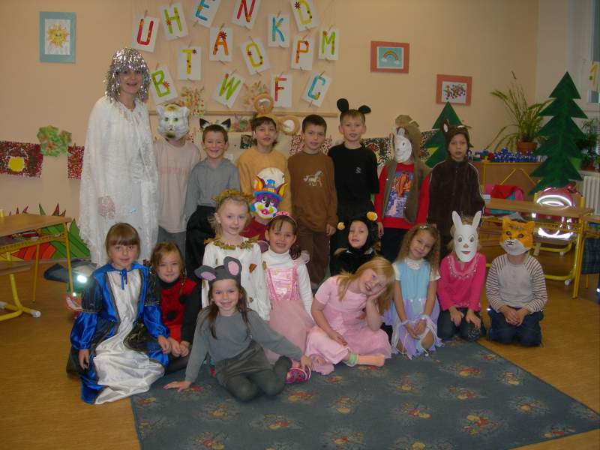  Ukládání zvířátek v prvních třídách | 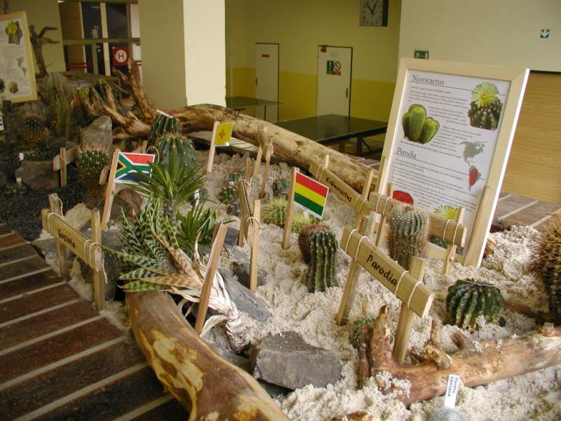  Nový kaktusový záhon  Na naší škole ZŠ Ležáků se žáci mohou od listopadu podívat do exotického světa kaktusů. Využili jsme starý a zašlý květinový záhon a proměnili ho na botanicko-vlastivědný koutek cizokrajných rostlin. I při pouhé procházce chodbou se můžete dozvědět něco nového.  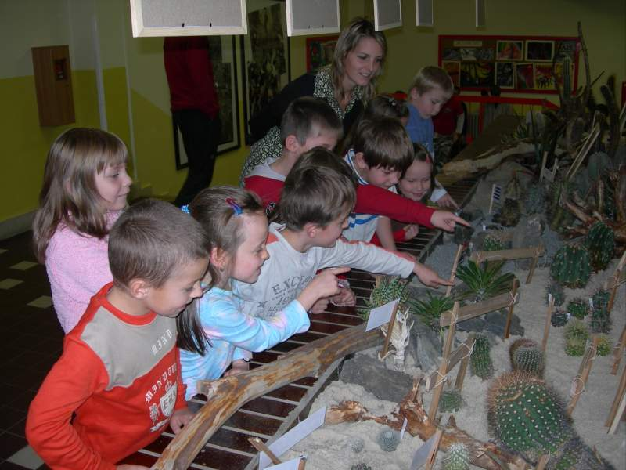  Děti poznávají kaktusy

Ahojec! Tak jste se právě dostali k rubrice

Cestování prstem po mapě

Dneska se mrknem na zoubek

-je to pevninská část:
od společné hranice USA s Mexikem po Panamu
+ostrovní část
Krajina: Kordillery – hornatá oblast
nížiny – málo
sopky – Popocatepell
Podnebí: subtrop. na sever + trop. prostředí
Hospodářství: - těžba surovin (hlavně ropa, zemní plyn, bauxit + jiné rudy - ---
- produkce subtrop. a trop. plodin + vývoz (káva, kakao, pomeranč, grepy, mango, avokádo, banány – hl, vývoz, cukrová třtina)
tropické – hlavně výživa obyvatel
- zpracování ropy, zemního plynu, zeměď. produktů
Státy a hlavní města
Mexiko – Ciudad de México
Belize – Belmopan
Guatemala – Guatemala
Salvador – San Salvador
Nirakagua – Managua
Kostarika – San José
Honduras – Tegucigalpa
Panama – Panama
Kuba – La Habana
Haiti – Fort – au – Prince
Dominikánská republika – Santo Domingo
Portoriko – San Juan
Jamajka - Kingston
MusicStars
Dobrej lidi!!! Jak jsem minulý měsíc psala, že se asi všichni zbláznili (to přeháním – všichni určitě ne), tak se ten stav moc nezměnil. Stále jsou rádiové vlny a hitparády napíchnuté na vysílání ,,srdcervoucích cajdáků´´ se stejným pojetím. A k tomu se nám ještě vyrojily ,,luxusní´´ nahrávky písniček od zpěvaček, které vylítly z nějaké super skupiny, no a teď jsou ještě horší než předtím, když vystupovaly s dalšími pěti holkami stejného původu a s minimem oblečení na sobě – prostě hnus!!! Tak a teď to bude chtít řešit něco jiného a to další 2 MusicStars.

MusicStars pro přívržence R’N’B a Popu

Je známá celkem dlouho, ale až letos udělala pořádný bum a to svým singlem Umbrella
Vznik: 2006
Původ: Barbados
Styl: Pop, R’N’B
Hity: SOS, Umbrella, Shut up and Drive
Zajímavosti: - jako velmi mladá se chytla a po jejím raketovém vzestupu, ještě nepřišel tvrdý pád
Naše hodnocení: Umbrella udělala takový rozruch, že už to nemůžu ani slyšet, ale popravdě není tahle holka trochu komerční?!?!?!?

MusicStars pro všechny, kterým něco říká slovíčko Punk

Tak a je to tady, kluci rozjeli novou desku a ta snad trochu rozvíří hitparády a podobné záležitosti.
Složení: Billie Joe Armstrong
Mike Dirnt
Tré Cool
Vznik: 1993
Původ: USA
Styl: Punk, Rock
Hity: American Idiot, Working Classe Hero
Cd: American Idiot, Bullet in a Bibble, Instant Carma
Naše hodnocení: Jsou tady už hodně dlouho a vůbec se nezměnili.
Příspěvky od páťáků

Recepty „Něco sladkého na zub“

Litý koláč s ovocem – Soňa Bordovská, 5. B
2 hrnky polohrubé mouky
¾ hrnku cukru
½ hrnku oleje
2 vejce
mléko podle potřeby

Postup: Ze surovin zpracujeme lité těsto a zalijeme ho zahřátým mlékem. Těsto nalijeme do vymazaného a moukou vysypaného plechu. Nahoru poklademe ovoce. Pečeme asi 40 minut. Chvilku po upečení nalijeme nahoru přes ovoce 2 jahodové pudinky uvařené v 850 ml pomerančového džusu.

Mramorová bábovka – Martin Ročňák, 5. B
16 dkg másla
5 vajec
1 vanilkový cukr
25 dkg cukru
Vše utřeme

Postup: Z ¼ mléka a bílků udělat sníh. Polovinu těsta nalijeme do formy, druhou polovinu smícháme s kakaem. Dáme péci.

Bábovka – Michaela Horáková, 5. B
Máslo
Mouka polohrubá
Cukr
Vanilka
Vejce
Prášek do pečiva
Mléko

Postup: Utřeme žloutky s cukrem a máslem do pěny, přilijeme mléko. Postupně přidáváme za stálého míchání mouku s přidaným práškem do pečiva. Poté přidáme ušlehaný sníh z bílků a opatrně mícháme. Do předem vymaštěné a vysypané formy nalijeme těsto a dáme péct. Po upečení vyklopíme na tác a posypeme cukrem.

Puštík obecný
Je to noční pták z čeledi puštíkovití. Je největší sovou běžně se vyskytující na českém území a nejhojnější evropskou sovou.
Žije v celé Evropě, v severozápadní části Afriky a v některých oblastech Asie. Na českém území jeho populace kolísá v rozmezí 6-9 tisíc jedinců, na Slovensku žije 2,5-3 tisíce puštíků.
Jeho prostředím jsou zejména listnaté, ale i smíšené a jehličnaté lesy, háje i parky, někdy jenom sady a zahrady. V českých podmínkách hnízdí cca 1800 metrů.
Nenápadná sova o něco větší něž kalous ušatý. Má mohutnou kulatou hlavu a okrouhlý obličej se závojem a hnědočernýma očima. Nohy jsou krátké a opeřené až po prsty, křídla jsou relativně krátká (rozpětí 81-96 cm), široká a zaoblená, ocas krátký. Zbarvení je velmi variabilní, základní barva se pohybuje od šedé přes různé odstíny hnědé až po rezavou, s tmavým žíháním. Samice jsou o něco větší.
Aktivní je v noci, živí se převážně lesními hlodavci, hmyzožravci, dále ptáky do velikosti sojky a obojživelníky. Občasně konzumuje i větší hmyz a výjimečně i ryby. Hlasovým projevem obou pohlaví je hlasité houkání. Samice často vydává i pronikavé „kivik". Mláďata vydávají skřeky v podobě „k-sít“.
Hnízdo si nejčastěji buduje ve stromových dutinách, vzácně i na hnízdech jiných ptáků (zejména dravců), výjimečně i v budovách, nebo na zemi. S oblibou osídluje velké ptačí budky. Námluvy a výběr hnízda začínají zhruba v půli února (ve středoevropských podmínkách). Samice snáší 1-6 vajec (obvykle 2-5) během první půle března.
Samička zůstává většinou v hnízdě, které opouští jen sporadicky (hlavně zbavit se vývržků a výkalů), a sedí na vejcích, sameček jí nosí potravu. Po vylíhnutí mláďat (28-30 dnů) je krmí a polyká nečistoty, které produkují, prvních 10 ho do hnízd prakticky neopouští. Později z hnízda povyletuje a ještě později v noci též loví.
Puštík obecný je podobně jako další členové tohoto rodu známý urputností, s níž svou snůšku a později mláďata hlídá. Samice sedící na vejcích napadne cokoliv živého, co by se pokusilo proniknout do hnízda, s rostoucím věkem mláďat rozšiřuje bráněný prostor na okolí hnízda. Bez váhání napadne i velkou šelmu nebo člověka, pokud by se přiblížil ke vstupu do hnízda, přičemž své útoky směřuje na hlavu. Dokáže tak zahnat na ústup značně větší a silnější vetřelce, než je sama. Neopatrného člověka nahlížejícího do hnízda může připravit o oko či úplně o zrak.

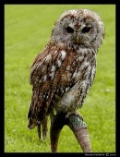
Šprťárna
Nazdárek!!! Jsem ráda, že se nás tady zase pár sešlo a uděláme spolu super výlet do tepla, ,,pokecáme´´ s babylónským frajerem a trošku se zasmějeme, co je vůbec možné napsat a vyslovit.

HISTORIE:
Chetité
Říkáte si, že už máte toho tepla dost (no, tak dobře), příště to vezmeme trochu víc na sever, ale dneska si to ještě neodpustím.
Vznik: cca 4000 př. n. l.
Zánik: cca 1195 př. n. l.
Území: Asie, (dnešní) Turecko& Sýrie
-byli to velcí válečníci, kteří bojovali se železnými zbraněmi
-chetitský král Šuppilalimaš dobyl Sýrii a podrobil si zemi Mitann
-hlavními nepřáteli Chetitů byli Egypťané, konflikt vyvrcholil krutou bitvou u Kadeše
-říše zanikla po útoku mořských národů

SLAVNÉ OSOBNOSTI: dnes
Věk: 1791-1749 př. n. l.
Kdepak bydlel: Babylon
Čím nás dostal: svým trochu ,,masochystickým´´ zákoníkem
Velké věci, které dokázal: za jeho vlády dosáhla Babylónie největší moci, také rozšířil Babylonii a zabral mnoho území

- ze zápisků učitelů
Školní perličky
1) Vrčete osobu a číslo. (že by tady chtěl někdo napsat URČETE)
2) Na louce si děti hrály s housaty. (Aha, husičky mají smyčce?)
3) Ve větvích cvrnkají ptáci. (Asi kuličky, ale kde maj důlek)
4) Nejraději mám líbance s borůvkami. (paní učitelka asi myslela na sv. Valentýna)
5) Libové maso je dravější než tučné. (Pozor, kouše)
Zábava
Vtipy
„Tati, dnes jsem byl ve třídě jediný, kdo se hlásil,“ chlubí se Hurvínek.
„A co bylo za otázku?“ zeptá se Spejbl.
„Kdo nemá domácí úkol…?!“

„Jak vysoká je naše škola?“ ptá se učitelka. „Přesně 128 cm.“
„Proč zrovna tolik, Pepíčku?“
„Protože ji někdy mám až po krk!“

Blondýnka pokládá na zeď mokré ručníky a přítel se jí ptá: „Proč namáčíš tu zeď?“
„Doktor mi řekl, že mám obkládat místo, na kterém jsem se bouchla do hlavy!“

Hádanky
Víš, proč si blondýna nese do lesa potápěčské brýle?
Protože slyšela, že je pěkně hluboký!

Jak se japonsky řekne skokan na lyžích?
Dole Nakaši!

Víš, jak rychle vydělávají plastičtí chirurgové?
Jen to fikne…

IN OUT
Používat lesk na rty! Posmívat se lidem, kteří nosí brýle!

Uspořádat mejdan! Vnucovat se!

Adoptovat si zvířátko v ZOO! Vůbec nesportovat!

Nové filmy v našich kinech

Resident Evil: Zánik
Premiéra: 15. listopadu

Na druhé straně

Premiéra: 15. listopadu

Těsně vedle
Premiéra: 15. listopadu



